Phan Thiết: 49 năm chuyển mình phát triển khởi sắc

Trang sử hào hùng về lịch sử đấu tranh và giái phóng quê hương Phan Thiết, Bình Thuận cách đây 49 năm về trước còn ghi rõ: Hoà chung với khí thế thần tốc của Cuộc tiến công và nổi dậy mùa xuân 1975 trên cả nước, Quân dân Bình Thuận đã phối hợp với lực lượng chủ lực tấn công tiêu diệt địch tại địa phương. Khi thời cơ cách mạng đã đến, trên cơ sở phân tích tương quan lực lượng theo tinh thần chỉ đạo của Trung ương, của Tỉnh; Đảng bộ Thị xã Phan Thiết lúc bấy giờ đã chỉ đạo toàn quân, toàn dân thị xã nhất tề đứng lên làm cuộc tổng tiến công đánh vào tận sào huyệt của địch để nhanh chóng giải phóng Thị xã. Ngày 16/4/1975, được tin Thị xã Phan Rang được giải phóng, các lực lượng vũ trang Bình Thuận thừa thắng xông lên diệt đồn Tân An, các khu Phú Hội, Đại Nẫm, Xuân Phong, dồn địch đến gần Trinh Tường. Trong nội đô thị xã Phan Thiết, các đảng viên và cơ sở của ta hướng dẫn quần chúng sẵn sàng nổi dậy, phối hợp với lực lượng bên ngoài để giải phóng Phan Thiết.
Đúng 20 giờ ngày 18/4/1975, quân ta tấn công vào Phan Thiết với 3 mũi tiến công: Mũi chủ yếu theo đường 1 đánh vào tiểu khu tòa hành chính rồi theo đường Bình Hưng thọc xuống chặn cửa biển Thương Chánh; mũi thứ hai từ Phú Long theo đường Phước Thiện Xuân vòng xuống Phú Hài đánh chiếm Lầu Ông Hoàng chặn địch rút chạy về Mũi Né; mũi thứ ba lách tất cả các mục tiêu trong thị xã theo đường 1 thọc lên đánh chiếm căng Êsêpic. Khi xe tăng của ta xông vào cổng sở chỉ huy tiểu khu và tòa hành chính, địch hoảng hốt tháo chạy tán loạn. Sáng ngày 19/4/1975, Ủy ban quân quản vào tiếp quản, Phan Thiết hoàn toàn được giải phóng và tiếp tục góp phần cùng lực lượng cả nước tiến quân vào Sài Gòn. Đến 11 giờ 30 phút ngày 30/4/1975, cờ giải phóng đã tung bay trên nóc dinh Độc lập, cuộc kháng chiến chống Mỹ cứu nước, giải phóng miền Nam, thống nhất Tổ quốc đã thắng lợi hoàn toàn.
Từ ấy, gần một nửa thế kỷ đã trôi qua, một chặng đường cũng chưa phải là dài, thời cơ, thuận lợi xuất hiện nhiều; song khó khăn, thử thách cũng không phải là ít, đan xen và quyện chặt lấy nhau; con đường đi tới phía trước chưa có sẵn một mô hình. Trong bối cảnh đó, cán bộ, đảng viên và Nhân dân Phan Thiết đã luôn vững tin vào sự lãnh đạo của Đảng, không ngừng phát huy truyền thống đấu tranh cách mạng kiên cường, bất khuất trong những năm tháng kháng chiến đầy gian nguy, ác liệt trước đây, đoàn kết một lòng, nỗ lực phấn đấu khắc phục những hậu quả năng nề của chiến tranh và chế độ cũ để lại. Từng bước tiến hành công cuộc cải tạo và xây dựng quê hương theo con đường Xã Hội Chủ Nghĩa mà Bác Hồ và Đảng ta đã lựa chọn với tinh thần vừa làm, vừa tìm tòi, học hỏi.
Nối tiếp truyền thống vẻ vang đó, trong thời kỳ đổi mới và hội nhập sâu rộng, Đảng bộ thành phố đã nhiều năm trăn trở và tìm những bước đi cụ thể, đề ra những chủ trương sát thực tế, hợp lòng dân, tranh thủ được các nguồn lực, nhất là nguồn lực trong Nhân dân để đầu tư xây dựng, tạo được những bức phá đi lên. Sau gần 38 năm đổi mới, đặc biệt từ sau khi thành phố Phan Thiết trở thành đô thị loại III năm 1999 rồi đến loại II năm 2009, Đảng bộ thành phố đã phát động mạnh mẽ các phong trào thi đua yêu nước trong các cơ quan, đơn vị và các tầng lớp Nhân dân, phát huy chủ nghĩa anh hùng cách mạng, sức mạnh đại đoàn kết toàn dân, phấn đấu vượt qua mọi khó khăn thách thức, thực hiện thắng lợi Nghị quyết Đại hội Đảng các cấp và đã làm được nhiều việc có ý nghĩa sâu sắc, tạo được bộ mặt đô thị ngày càng khang trang, sạch đẹp hơn.
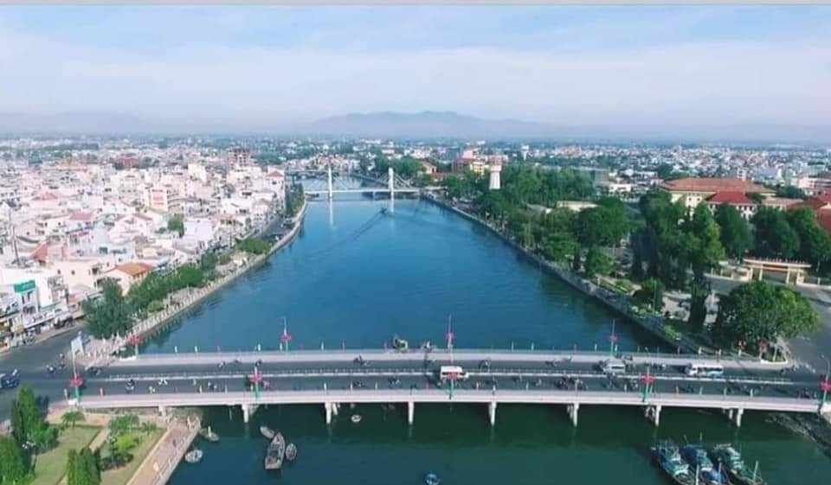
Thành phố Phan Thiết trên cao

Điểm nổi bật của thành phố trong những năm qua là tiềm năng và lợi thế được khai thác ngày càng tốt hơn; cơ cấu kinh tế chuyển dịch đúng hướng, các ngành dịch vụ, thương mại phát triển phong phú, đa dạng và đạt nhiều thành tựu quan trọng, góp phần thúc đẩy tăng trưởng kinh tế khá của thành phố. Trong đó, du lịch trở thành ngành kinh tế mũi nhọn, khẳng định Khu du lịch quốc gia Mũi Né xứng tầm là điểm đến “An toàn - thân thiện - hấp dẫn” và có tên trên bản đồ du lịch thế giới. Sự nghiệp giáo dục đào tạo có chuyển biến tiến bộ, các trường học trên địa bàn thành phố được quan tâm đầu tư xây mới, bổ sung đầy đủ trang thiết bị dạy học đáp ứng nhu cầu phát triển của thành phố. Mạng lưới y tế cơ sở được củng cố và phát triển, đa dạng hoá công tác chăm sóc sức khỏe nhân dân, phục vụ tốt yêu cầu cho mọi tầng lớp Nhân dân; các chương trình mục tiêu y tế Quốc gia đều thực hiện tốt, đạt và vượt chỉ tiêu so với yêu cầu. Hoạt động văn hóa, văn nghệ, thể dục thể thao cơ bản đáp ứng nhu cầu hưởng thụ văn hóa tinh thần và rèn luyện sức khỏe trong Nhân dân. Chế độ chính sách người có công, chính sách xã hội, giải quyết việc làm được quan tâm thực hiện. Phong trào đền ơn đáp nghĩa, tương thân, tương ái, giảm nghèo, xây dựng nếp sống văn minh, gia đình văn hóa tiếp tục mở rộng. Đời sống vật chất tinh thần của Nhân dân nhìn chung được ổn định, một bộ phận được cải thiện rõ rệt, thu nhập bình quân đầu người năm 2023 của người dân Phan Thiết là 63,8 triệu đồng/người/năm. Khối đại đoàn kết các tầng lớp nhân dân được tăng cường. Bộ mặt xã hội, đô thị và nông thôn có sự thay đổi mạnh mẽ, quốc phòng - an ninh không ngừng được tăng cường và củng cố, bảo đảm giữ vững ổn định chính trị tại địa phương...
Cùng với quá trình đô thị hóa, thành phố tập trung cho việc xây dựng kết cấu hạ tầng theo các tiêu chí đô thị loại I; công tác quy hoạch, giải toả đền bù, tái định cư cùng với nhiều dự án trọng điểm đã và đang triển khai tạo điểm nhấn góp phần thúc đẩy sự phát triển kinh tế - xã hội. Việc được Thủ tướng Chính phủ phê duyệt Quy hoạch tổng thể phát triển Khu du lịch quốc gia Mũi Né đến năm 2025, tầm nhìn đến năm 2030 là cơ sở thuận lợi cho việc Phan Thiết phát triển du lịch trở thành một trong trụ cột kinh tế. Các Khu du lịch, thương mại, dịch vụ cao cấp Hàm Tiến - Mũi Né, Khu du lịch NovaWorld Tiến Thành, Dự án khu đô thị du lịch biển Phan Thiết hay như Khu công nghiệp Phan Thiết, Khu đô thị Bắc Phan Thiết, đường tránh Phan Thiết, đường cao tốc Dầu Giây - Phan Thiết, đường Võ Nguyên Giáp, các đại lộ Lê Duẩn, Hùng Vương, Võ Văn Kiệt, công trình công viên biển Thương Chánh, hồ Văn Thánh đã được đưa vào sử dụng; các công trình đang và sẽ tiếp tục đầu tư như dự án sân bay Phan Thiết; tuyến đường Hàm Kiệm - Tiến Thành, công trình Khu dân cư phía Nam đường Lê Duẩn, công trình Kè sông Cà Ty, Chung cư Cà Ty, cầu Văn Thánh, công trình sửa chữa, nâng cấp đường Nguyễn Đình Chiểu và đường Huỳnh Thúc Kháng, công viên sinh thái Hùng Vương… sẽ làm cho thành phố Phan Thiết ngày càng phát triển mạnh mẽ, khởi sắc hơn.
Trong thời gian đến, thành phố Phan Thiết sẽ tiếp tục nỗ lực phấn đấu để đạt các tiêu chí đô thị loại I, đồng thời chuyển dịch kinh tế theo đúng cơ cấu đã đề ra là Dịch vụ - Công nghiệp - Nông nghiệp, trong đó triển khai quyết liệt hơn nữa việc thực hiện cơ cấu lại kinh tế, chủ yếu tập trung 3 nội dung trọng tâm: Cơ cấu lại đầu tư, trọng tâm là đầu tư công; cơ cấu lại ngành nông nghiệp gắn với xây dựng nông thôn mới, công nghiệp, tiểu thủ công nghiệp trên cơ sở ứng dụng thành tự khoa học công nghệ tiên tiến, hiện đại; xây dựng chính quyền điện tử, chuyển đổi số; thực hiện cải cách hành chính toàn diện, hoạt động hiệu quả, lấy người dân, doanh nghiệp làm trung tâm, rút ngắn thời gian giải quyết thủ tục hành chính theo cơ chế một cửa, một cửa liên thông, tạo sự hài lòng của người dân đối với sự phục vụ của các cơ quan hành chính nhà nước. Huy động mọi nguồn lực xã hội tham gia đầu tư kết cấu hạ tầng thiết yếu, nhất là hạ tầng giao thông, thủy lợi, hạ tầng các cụm công nghiệp; thúc đẩy đầu tư phát triển hạ tầng du lịch sinh thái. Đảm bảo an sinh xã hội, giữ gìn và phát huy bản sắc văn hoá truyền thống của địa phương, bảo vệ cảnh quan môi trường, giữ vững quốc phòng - an ninh. Xây dựng hệ thống chính trị từ thành phố đến cơ sở ngày càng trong sạch vững mạnh, đáp ứng yêu cầu nhiệm vụ trong giai đoạn mới.
Với những thành tựu đã đạt được với những bài học kinh nghiệm rút ra trong quá trình xây dựng và bảo vệ quê hương suốt 49 năm qua, Đảng bộ và Nhân dân Phan Thiết tiếp tục phát huy truyền thống các mạng, đoàn kết một lòng, tin tưởng vào ý chí và nghị lực, trí tuệ và niềm tin của Đảng bộ sẽ ra sức xây dựng quê hương Phan Thiết vững về chính trị, giàu về kinh tế; đẹp về văn hóa, mạnh về an ninh quốc phòng và là điểm đến an toàn, thân thiện và nghĩa tình.

Thanh Tuấn

